**Тестовое задание**

**Тестовое задание:** виртуальная прокрутка Next.js

Благодарим Вас за отклик на вакансию Frontend-Developer. Предлагаем выполнить выполнили тестовое задание, чтобы нам проще было познакомиться с Вашими навыками, пониманием Next.js и виртуальной прокрутки. Пожалуйста, следуйте инструкциям ниже:

Описание задания:

Необходимо создать простое веб-приложение с использованием Next.js, которое отображает список элементов с помощью виртуальной прокрутки. Список элементов должен быть получен из предоставленной конечной точки API. Каждый элемент в списке должен отображать заголовок и описание.

**Требования:**

Используйте Next.js для создания веб-приложения.

Получите список элементов из следующей конечной точки API: <https://api.lichi.com/category/get_category_product_list>

параметры: {

category: “clothes”,

lang: 1,

shop: 1,

limit: 12 (default 12),

page: 1 (default 1)

}

Реализуйте виртуальную прокрутку для эффективного отображения элементов в списке. Список должен отображать только видимые элементы на экране и загружать дополнительные элементы по мере прокрутки пользователем.

Отображение названия и описания каждого элемента в списке.Скролл должен быть подвязан к глобальному.

Разрешается использование любых библиотек или самописных решених (не использовать react-virtualized, аналоги допустимы). Стилизуйте приложение с помощью SASS или SCSS.

Убедитесь, что приложение отзывчиво и хорошо работает на разных размерах экрана.

Пишите чистый и удобный для сопровождения код, следуя рекомендациям и соглашениям.

Выложите свой проект на GitHub

**Пример:**

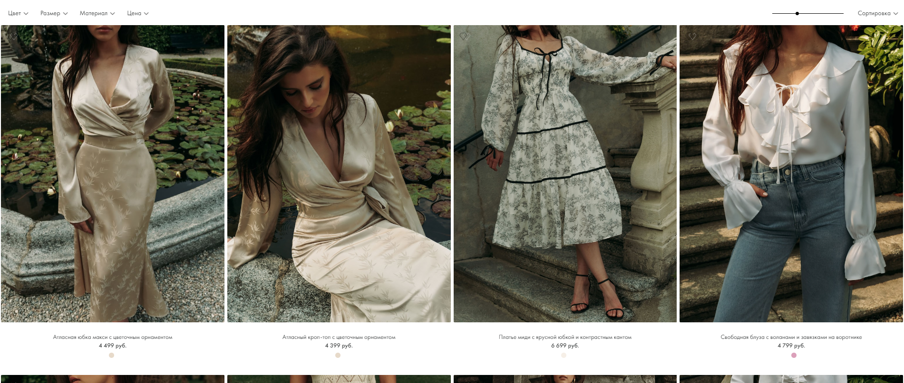

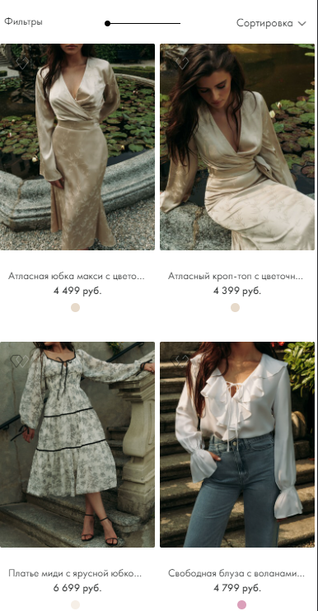

**Критерии оценки:**

Правильное извлечение и отображение списка элементов из предоставленной конечной точки API.

Эффективная реализация виртуальной прокрутки, обеспечивающая эффективный рендеринг видимых элементов.

Чистый и хорошо структурированный код.

Адаптивный дизайн и совместимость с экранами разного размера.

Внимание к деталям.

Примечание.

Не стесняйтесь использовать любые дополнительные библиотеки или пакеты, которые, по вашему мнению, необходимы для выполнения задачи.

С удовольствием познакомимся с Вашим выполненным тестовым заданием!

Если у вас есть какие-либо вопросы, пожалуйста, не стесняйтесь спрашивать.